Câu 1

➢ Viết chương trình xem xét có tăng lương cho nhân viên hay không. Hiển thị cột thứ 1 là

TenNV, cột thứ 2 nhận giá trị

o “TangLuong” nếu lương hiện tại của nhân viên nhở hơn trung bình lương trong

phòng mà nhân viên đó đang làm việc.

o “KhongTangLuong “ nếu lương hiện tại của nhân viên lớn hơn trung bình lương

trong phòng mà nhân viên đó đang làm việc.

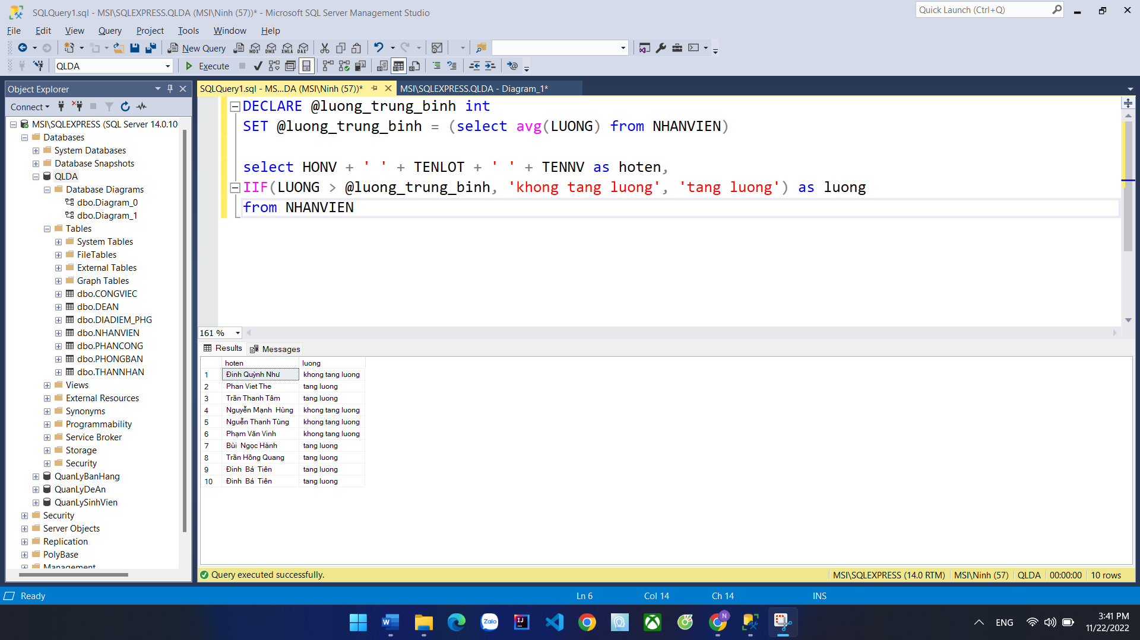

➢ Viết chương trình phân loại nhân viên dựa vào mức lương.

o Nếu lương nhân viên nhỏ hơn trung bình lương mà nhân viên đó đang làm việc thì

xếp loại “nhanvien”, ngược lại xếp loại “truongphong”

DECLARE @luong_trung_binh_tung_phong_ban TABLE (tenphog nvarchar(50), luongtrungbinh int)

insert into @luong_trung_binh_tung_phong_ban

select pb.TENPHG, avg(nv.LUONG) as luong_trung_binh from PHONGBAN pb

inner join NHANVIEN nv

on pb.MAPHG = nv.PHG

group by pb.TENPHG

DECLARE @nhanvien_table table(hoten nvarchar(50), luong int, tenphg nvarchar(50))

insert into @nhanvien_table

select nv.HONV + ' ' + nv.TENLOT + ' ' + nv.TENNV, LUONG , pb.TENPHG

from NHANVIEN nv

inner join PHONGBAN pb

on nv.PHG = pb.MAPHG

select nv.hoten, luong, luongtrungbinh, IIF(nv.luong > pb.luongtrungbinh, 'Truong phong', 'Nhan vien') as chucvu from @nhanvien_table nv

inner join @luong_trung_binh_tung_phong_ban pb

on nv.tenphg = pb.tenphog

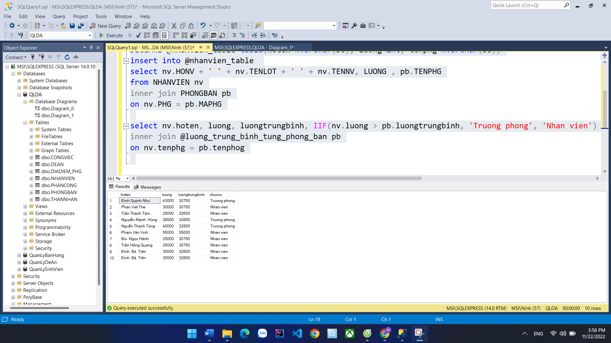

➢ .Viết chương trình hiển thị TenNV như hình bên dưới, tùy vào cột phái của nhân viên

➢ Viết chương trình tính thuế mà nhân viên phải đóng theo công thức:

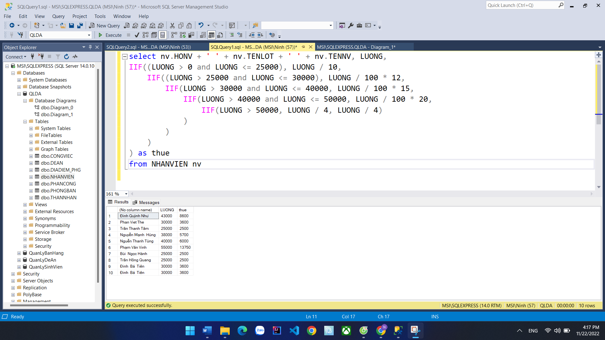

Câu 2

➢ Cho biết thông tin nhân viên (HONV, TENLOT, TENNV) có MaNV là số chẵn.

➢ Cho biết thông tin nhân viên (HONV, TENLOT, TENNV) có MaNV là số chẵn nhưng

không tính nhân viên có MaNV là 4.

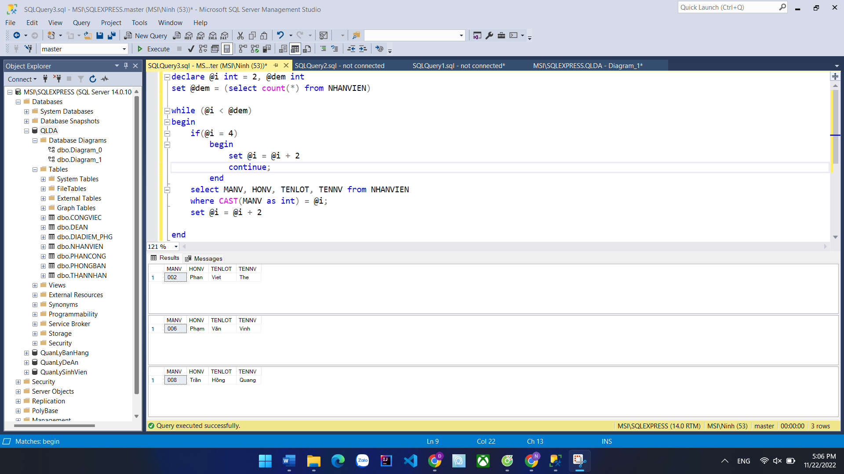

Câu 3

➢ Thực hiện chèn thêm một dòng dữ liệu vào bảng PhongBan theo 2 bước

o Nhận thông báo “ thêm dư lieu thành cong” từ khối Try

o Chèn sai kiểu dữ liệu cột MaPHG để nhận thông báo lỗi “Them dư lieu that bai”

từ khối Catch

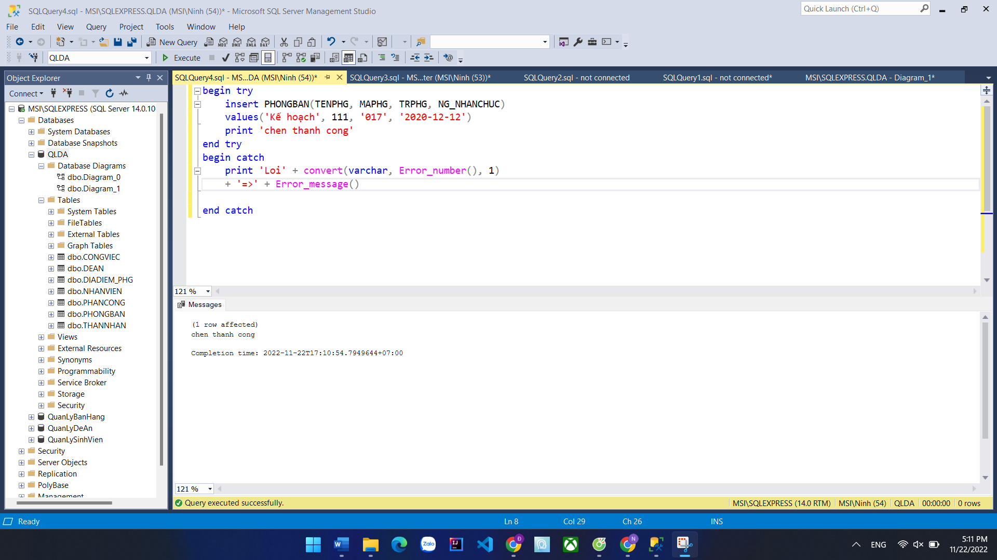

➢ Viết chương trình khai báo biến @chia, thực hiện phép chia @chia cho số 0 và dùng

RAISERROR để thông báo lỗi.

